Инструкция по оплате банковской картой
Шаг 1. Войдите в Единый Личный кабинет и выберите закладку «оплата»
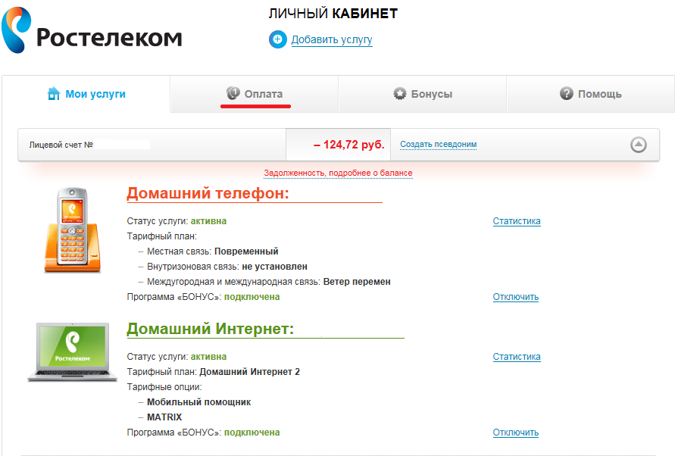
Шаг 2. В открывшемся окне выберите закладку «Банковские карты»
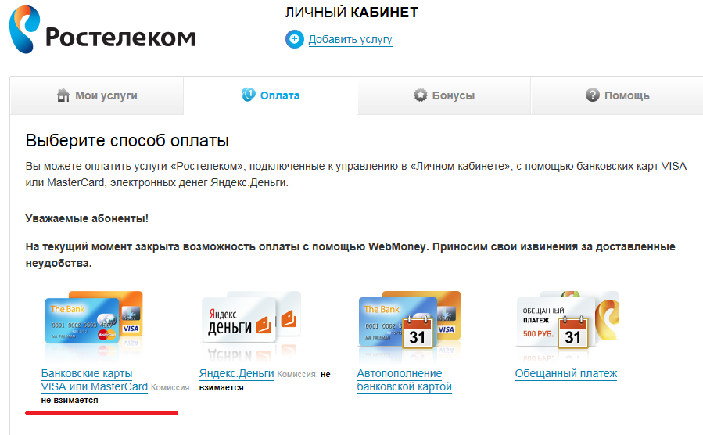

Шаг 3. Выберите «оплатить мои услуги», затем из выпадающего списка выберите лицевой счет и нажмите вкладку «Добавить». Следом выберите услугу оплаты, поставьте галочку «Я принимаю условия публичной оплаты» и нажмите «продолжить оплату»
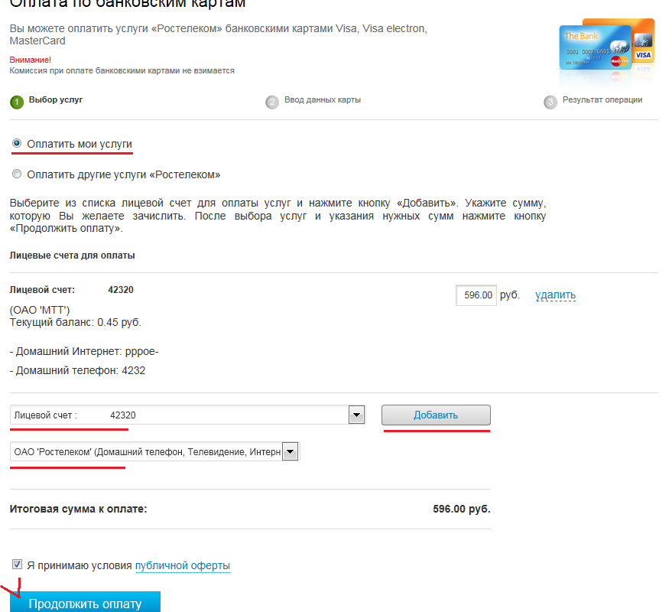

Шаг 4. Заполните реквизиты Вашей карты и нажмите «оплатить». Затем запросите одноразовый пароль sms сообщением и введите его в поле ввода, следом нажав клавишу «оплатить»
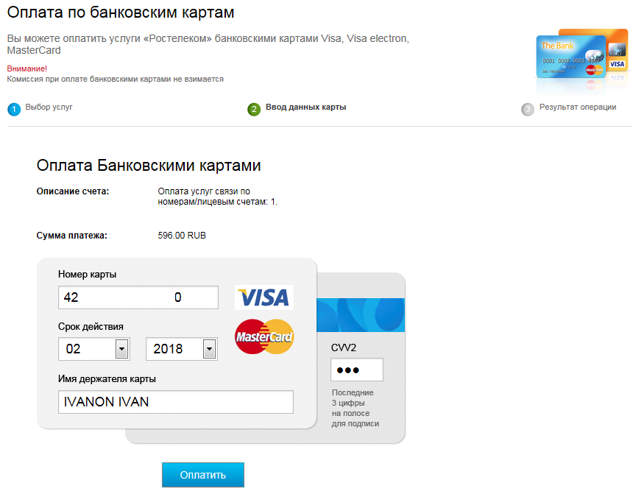

Шаг 5. Так же Вы можете оплатить другие услуги Ростелеком. Для этого поставьте галочку «оплатить другие услуги Ростелеком», пропишите номер телефона или лицевой счет и нажмите кнопку «Добавить», так же необходимо выбрать услугу, по которой будет, производится оплата. Следом поставьте свое согласие с условиями Публичной оферты и нажмите «продолжить оплату»
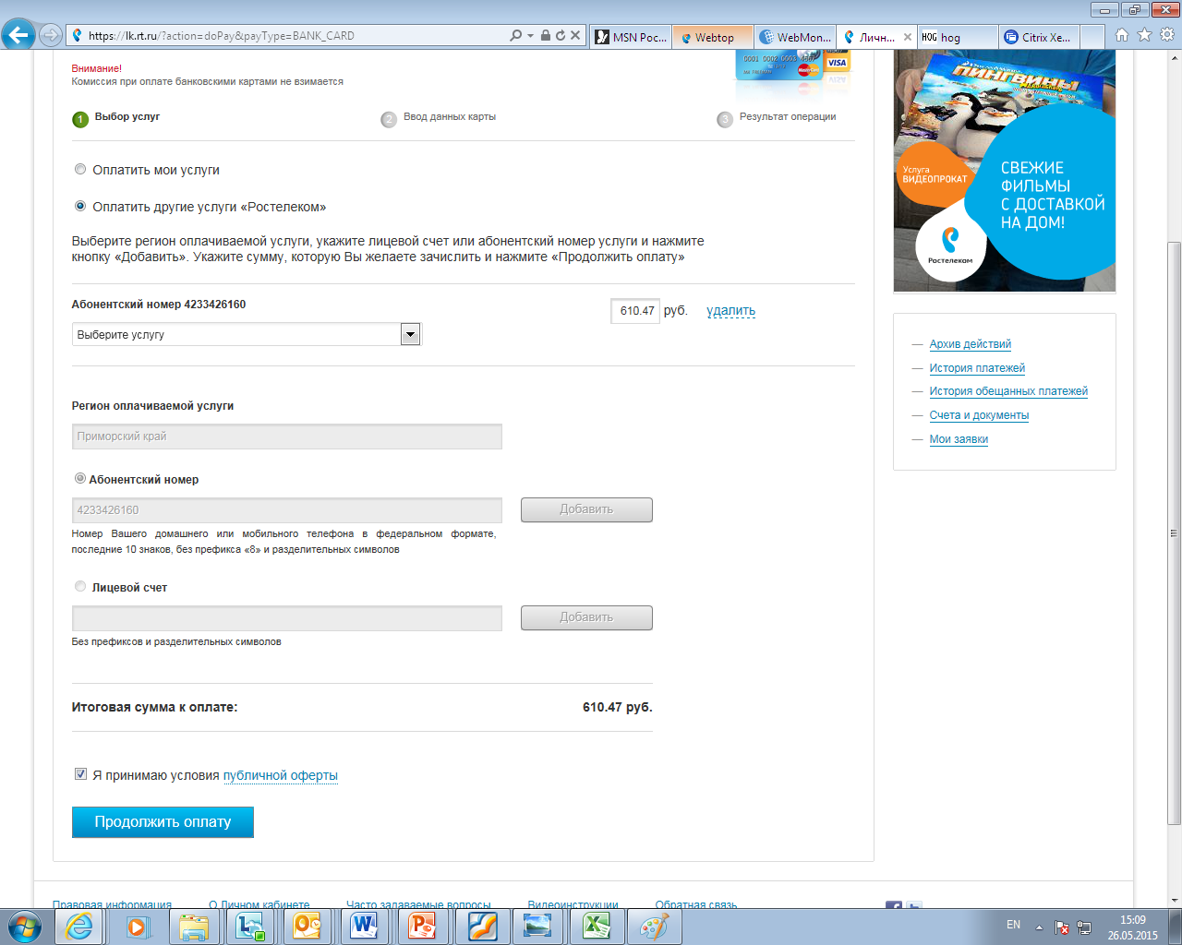
Шаг 6. Далее введите реквизиты карты и действуете так же как описано в Шаге 4.

